La visite du Carrefour de Seneffe. (le 4/11/2013)

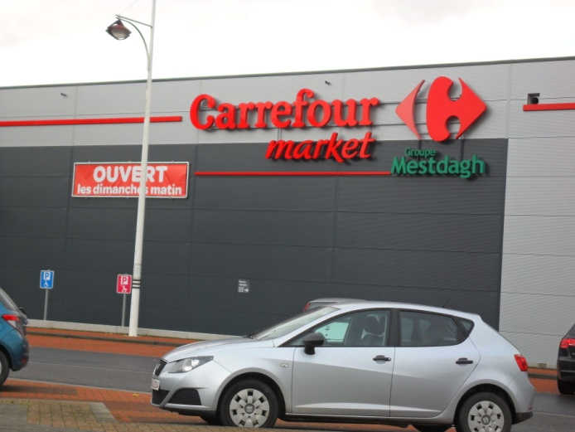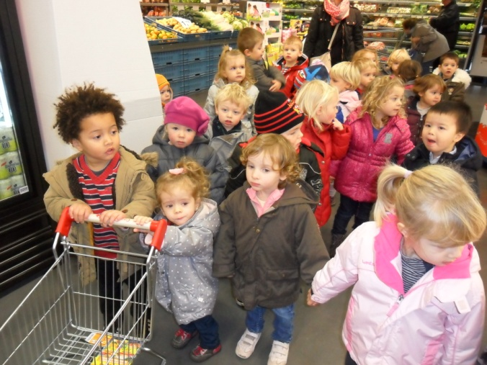
Nous arrivons au Carrefour de Seneffe. Nous prenons un chariot pour faire nos courses.

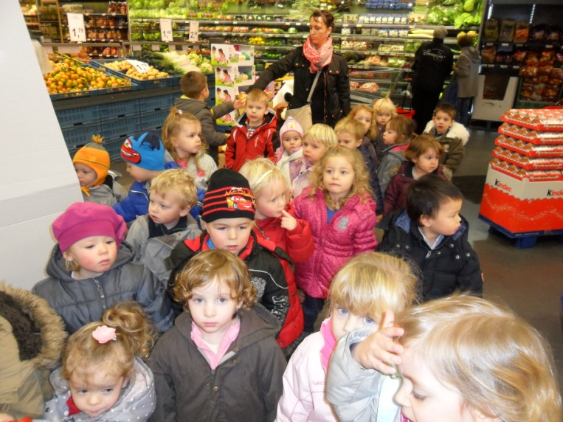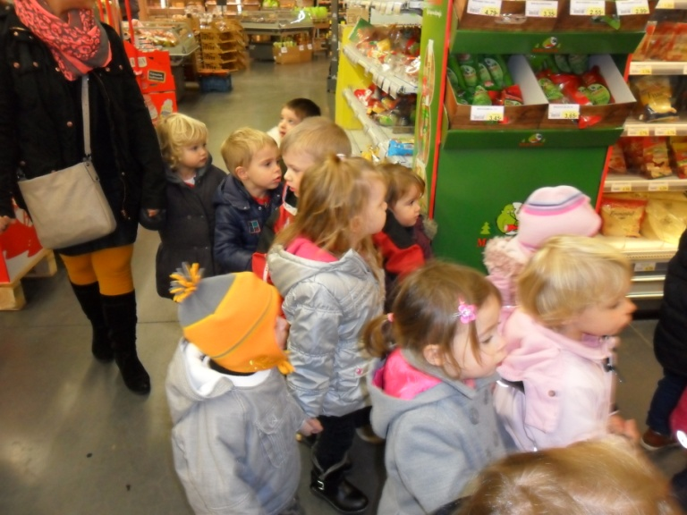
Nous sommes à la recherche de produits pour prendre soin de notre corps :savon, shampoing, dentifrice…

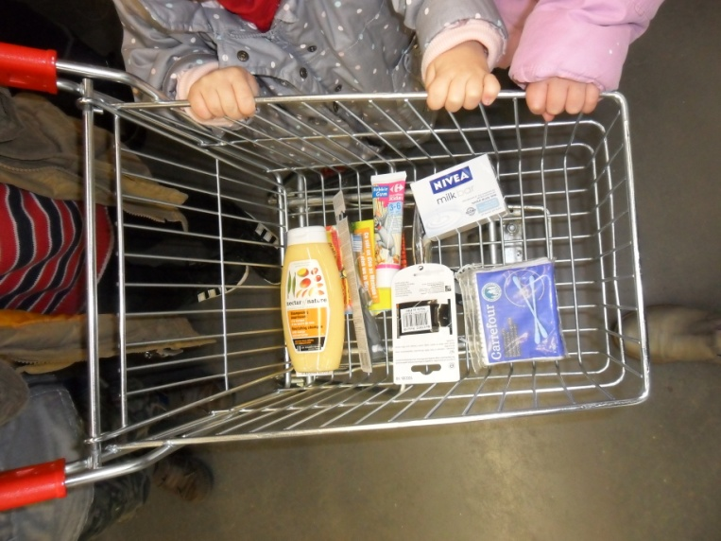
Voilà nos achats ! Nous passons à la caisse pour payer .

